ПРИЛОЖЕНИЕ 3

к Положению
о территориальном конкурсе профессионального
мастерства «Воспитатель года»

ИНФОРМАЦИОННАЯ КАРТА УЧАСТНИКА
территориального этапа конкурса профессионального мастерства
«Воспитатель года»
(фотопортрет 4'6 см)  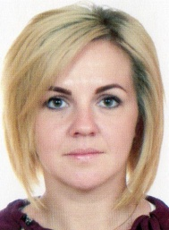 | (фамилия, имя, отчество)  Гудалина Ульяна Александровна
1. Общие сведения.
Субъект Российской Федерации |  | Самарская область
Населенный пункт |  | п. Верхняя Подстепновка
Дата рождения (день, месяц, год) |  | 24.02.1986
Место рождения |  | Гор. Самара
2. Работа.
Место работы (наименование образовательной организации, реализующей программы дошкольного образования в соответствии с уставом) |  | ГБОУ ООШ п. Верхняя Подстепновка СП «Детский сад «Солнышко»
Занимаемая должность |  | Воспитатель
Общий трудовой и педагогический стаж (полных лет на момент заполнения анкеты) |  | Общий 17 лет  Педагогический 12 лет
В каких возрастных группах в настоящее время работаете |  | Средняя группа
Аттестационная категория |  | Высшая
Почетные звания и награды (наименования и даты получения) |  | -
Послужной список (места и стаж работы за последние 5 лет) |  | -
3. Образование.
Название, год окончания учреждения профессионального образования, факультет |  | Диплом г. Санкт – Петербург. Негосударственное обр. учреждение высшего профессионального обр. «Санкт-Петербургский Гуманитарный университет профсоюзов» Год окончания 08.12.2009
Специальность, квалификация по диплому |  | Специальность, социальная работа, квалификация: Специалист социальной работы
Дополнительное профессиональное образование (за последние три года) |  | ГБОУ ВПО «Самарская государственная областная академия (Наяновой)  Тема: Организация воспитательно-образовательного процесса в условиях введения ФГОС дошкольного образования»  2015
Основные публикации (в т.ч. брошюры, книги) |  | INCEPTUM 1 ноября 2021 год, Креативный педагог, достижения и успехи. Название работы: Актуальные тренды современного образования в дошкольном образовательном учреждении, стр. 125  https://fond21veka.ru/publication/12/23/354863/  https://www.1urok.ru/categories/19/articles/52951
4. Конкурсные испытания I (отборочного) тура «Интернет-портфолио» и «Мой успешный проект» (основная номинация)
Адрес персонального Интернет-ресурса |  | https://vpodsad.minobr63.ru/gudalina-ulyana-aleksandrovna/
Ссылка на конкурсное испытание «Мой успешный проект» на странице «Интернет портфолио» |  | https://vpodsad.minobr63.ru/gudalina-ulyana-aleksandrovna/

5. Общественная деятельность.
Членство в Профсоюзе (наименование, дата вступления) | 2.02.2015
Участие в других общественных организациях (наименование, направление деятельности и дата вступления) | -
Участие в работе методического объединения | -
Участие в разработке и реализации муниципальных, региональных, федеральных, международных программ и проектов (с указанием статуса участия) | Региональный конкурс исследовательских проектов старших дошкольников и младших школьников
6. Досуг.
Хобби | Вокал, Рисование
7. Контакты.
Рабочий адрес с индексом | 443532, Самарская область, Волжский район, п. Верхняя Подстепновка, ул. Дорожная 17а
Домашний адрес с индексом | 443532, Самарская область, Волжский район, п. Верхняя Подстепновка, ул. Дорожная 13-4
Рабочий телефон с междугородним кодом | 88463775506
Домашний телефон с междугородним кодом | -
Мобильный телефон с междугородним кодом | 89379816161
Рабочая электронная почта | doo_v_podstep_solnyshko_vlg@samara.edu.ru
Личная электронная почта | nowgorodtsewa.uljana@yandex.ru
Адрес личного сайта в Интернете | https://www.maam.ru/users/nowgorodtsewa
Адрес сайта образовательной организации, реализующей программы дошкольного образования в Интернете | https://vpodsad.minobr63.ru/category/news/
Адрес (-а) в социальной (-ых) сети (-ях) | https://vk.com/uljana0513
8. Документы. | Не заполняется на территориальном этапе
Паспорт (серия, номер, кем и когда выдан)
ИНН
Свидетельство пенсионного государственного страхования
9. Профессиональные ценности.
Педагогическое кредо участника | Любить детей и свою работу – вот, что самое важное.  Подробнее: https://www.kakprosto.ru/kak-958359-pedagogicheskoe-kredo-vospitatelya-dou-#ixzz7qAyFIJRB
Почему нравится работать в образовательной организации, реализующей программы дошкольного образования | Люблю мир детства, полный новых, интересных, увлекательных открытий, новых впечатлений, в мир, где нет стандартных решений, и каждый день – это новый этап, не похожий ни на один другой.
Профессиональные и личностные ценности, наиболее близкие участнику | Профессиональная компетентность, творческий подход, требовательность к себе и детям, терпимость и добродушие, честность и порядочность.  В этом мире богатыми нас делает не то, что мы получаем, а то, что мы отдаём.
В чем, по мнению участника, состоит основная миссия воспитателя | Ребёнок-это росток, а воспитатель-садовник. Ухаживая и растя его с любовью можно вырастить прекрасный цветок.
10. Приложения.
Интересные сведения об участнике, не раскрытые предыдущими разделами (не более 500 слов). | За время работы в дошкольном учреждении проявила себя как грамотный профессионал с творчески, подходящий к своей работе. Целеустремленность и активная жизненная позиция помогает в достижении положительных результатов по овладению детьми программных задач
Подборка фотографий для публикации:  - Портрет 9'13 см;  - Жанровая (с образовательной деятельности с детьми, во время игр, прогулки, детских праздников и т. п.) (не более 5).  Фотографии предоставляются в электронном | 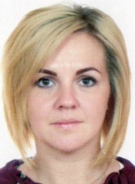  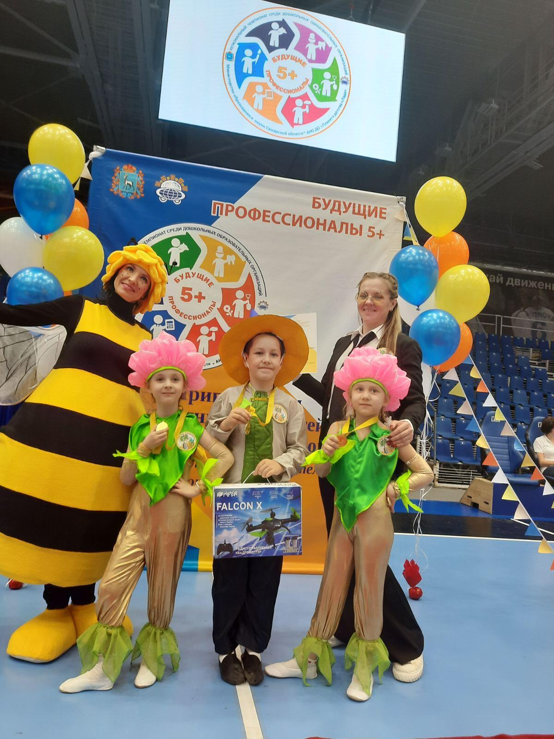

виде в формате JPG, JPEG с разрешением 300 точек на дюйм без уменьшения исходного размера. | 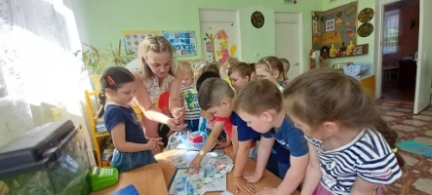  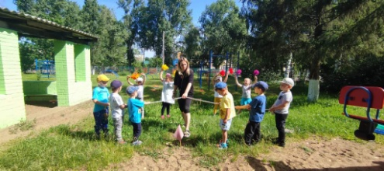  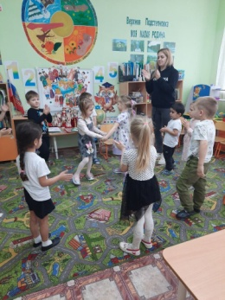  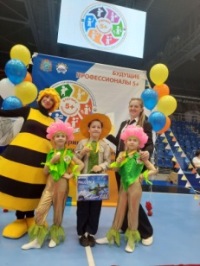
Материалы участника.
Не публиковавшиеся ранее авторские статьи и разработки участника, которые он хотел бы опубликовать в средствах массовой информации.
Представляется в электронном виде в формате DOC («*.doc») в количестве не более пяти.
11. Подпись.
Правильность сведений, представленных в информационной карте, подтверждаю:
(фамилия, имя, отчество участника) (подпись)

« » 20 г.

